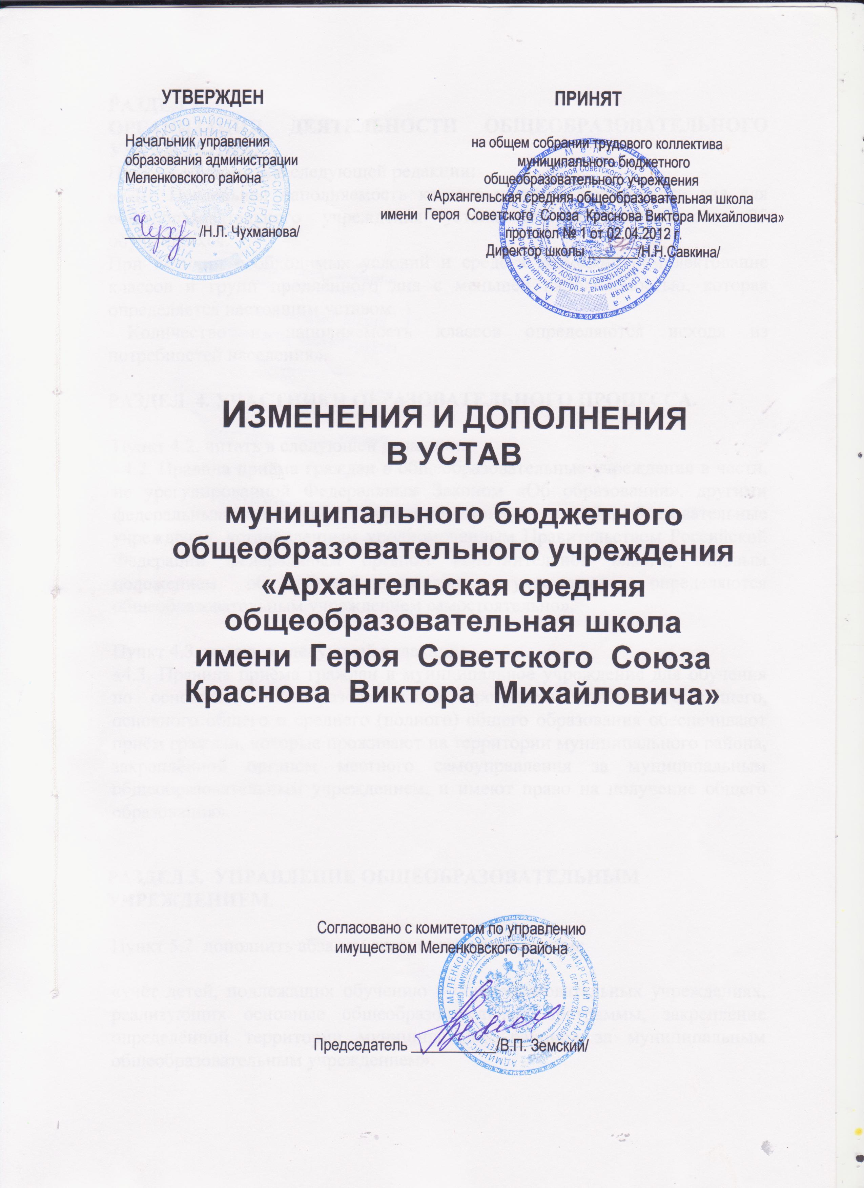
РАЗДЕЛ 2. Организация деятельности общеобразовательного учреждения.
Пункт 2.10. читать в следующей редакции:
«2.10. Предельная наполняемость классов и групп продленного дня для общеобразовательного учреждения устанавливается в количестве 25 обучающихся.
При наличии необходимых условий и средств возможно комплектование классов и групп продлённого дня с меньшей наполняемостью, которая определяется настоящим уставом.
Количество и наполняемость классов определяются исходя из потребностей населения».

Раздел 4. Участники образовательного процесса.

Пункт 4.2. читать в следующей редакции:
«4.2. Правила приёма граждан в общеобразовательные учреждения в части, не урегулированной Федеральным Законом «Об образовании», другими федеральными законами, порядком приёма в общеобразовательные учреждения, установленным уполномоченным Правительством Российской Федерации федеральным органом исполнительной власти, типовым положением об общеобразовательном учреждении, определяются общеобразовательным учреждением самостоятельно».

Пункт 4.3. читать в следующей редакции:
«4.3. Правила приёма граждан в муниципальное учреждение для обучения по основным общеобразовательным программам начального общего, основного общего и среднего (полного) общего образования должны обеспечивать приём граждан, которые проживают на территории муниципального района, закреплённой соответствующими органами местного самоуправления за конкретным муниципальным общеобразовательным учреждением, и имеют право на получение общего образования».

РАЗДЕЛ 5. УПРАВЛЕНИЕ ОБЩЕОБРАЗОВАТЕЛЬНЫМ УЧРЕЖДЕНИЕМ.

Пункт 5.2. дополнить абзацем следующего содержания:

«учёт детей, подлежащих обучению в общеобразовательных учреждениях, реализующих основные общеобразовательные программы, закрепление определённой территории муниципальных районов за конкретным муниципальным общеобразовательным учреждением».

